

**Editorial Latinbooks**

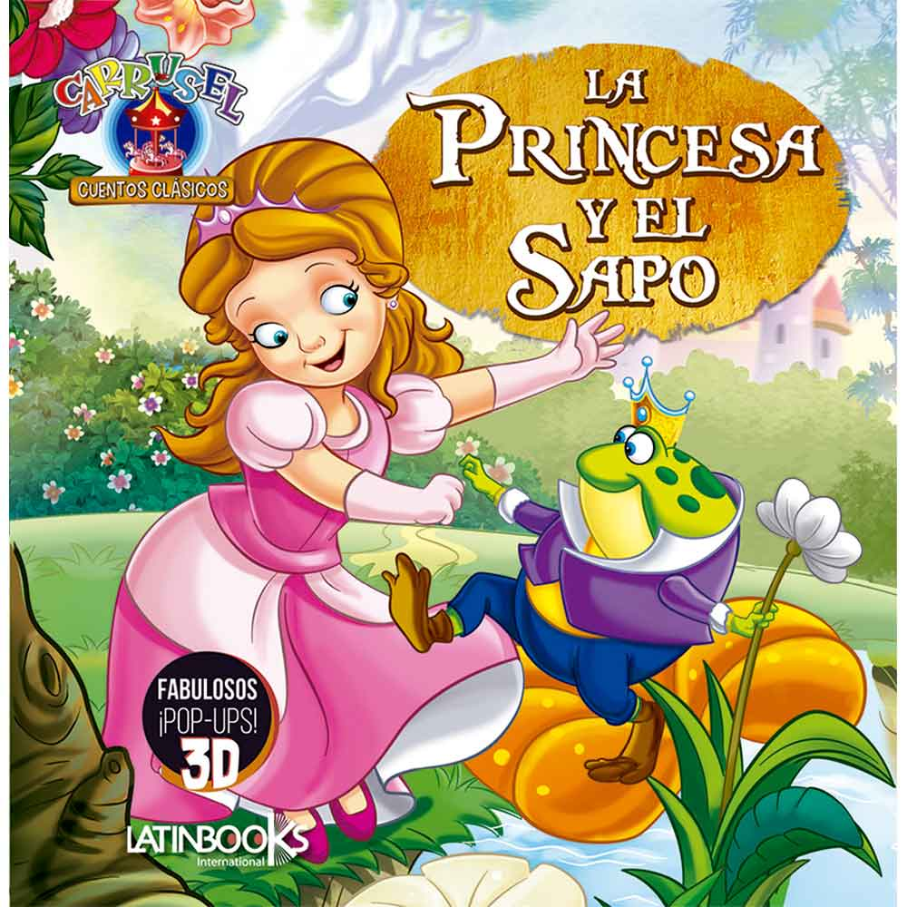**La princesa y el sapo – Mini carrusel**

Páginas: 8

Formato: 21 x 21 cm

Encuadernación: tapa dura

Cód. interno: 24886

ISBN: 9789974894228

Precio: $6.975 + IVA

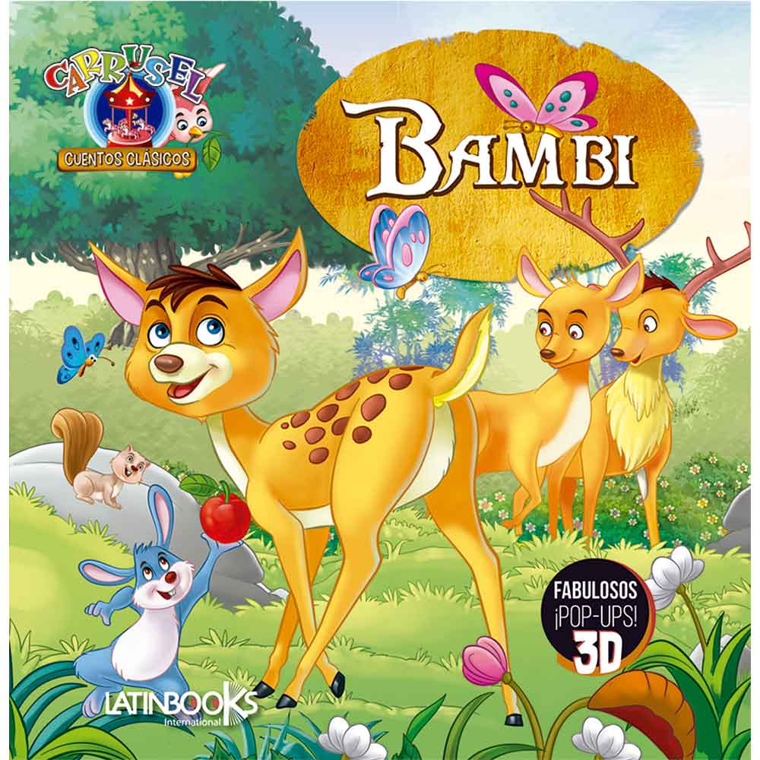**Bambi – Mini carrusel**

Páginas: 8

Formato: 21 x 21 cm

Encuadernación: tapa dura

Cód. interno: 24887

ISBN: 9789974894235

Precio: $6.975 + IVA

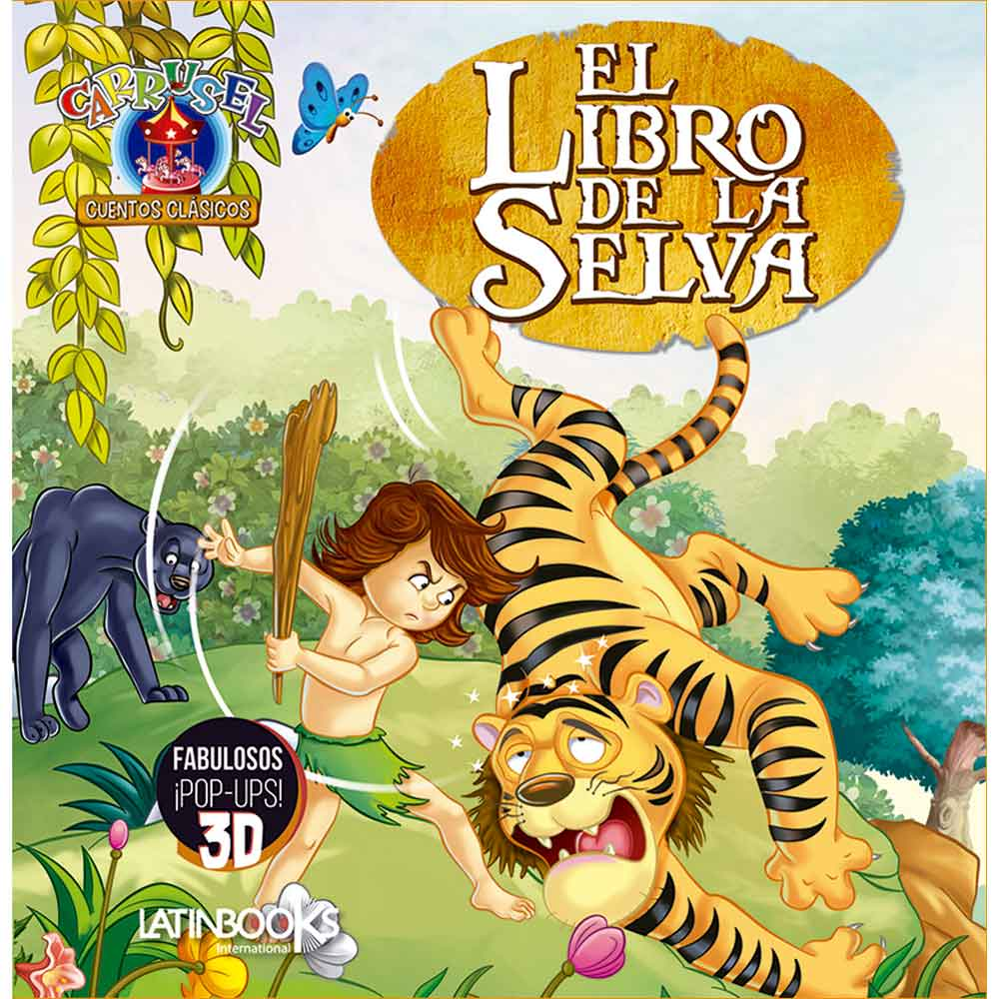**El libro de la selva – Mini carrusel**

Páginas: 8

Formato: 21 x 21 cm

Encuadernación: tapa dura

Cód. interno: 24888

ISBN: 9789974894211

Precio: $6.975 + IVA

**Blancanieves y los siete enanitos – Mini carrusel**

Páginas: 8

Formato: 21 x 21 cm

Encuadernación: tapa dura

Cód. interno: 24889

ISBN: 9789974894204

Precio: $6.975 + IVA

Esta colección permitirá a los más pequeños descubrir la magia de los cuentos clásicos de una forma especial. Al abrirlo por completo tendrás un fabuloso móvil.

**Entre vocales – Piedra libre**

Páginas: 10

Formato: 20 x 20 cm

Encuadernación: tapa dura

Cód. interno: 24890

ISBN: 9789974904200

Precio: $3.353 + IVA

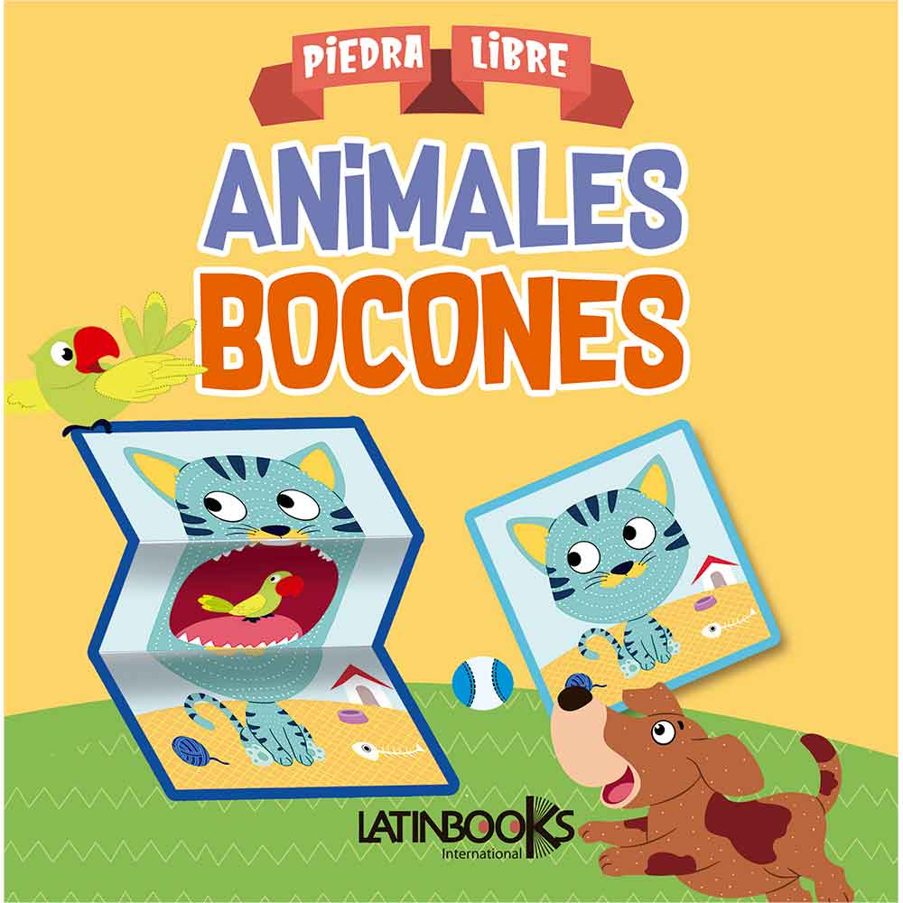**Animales bocones – Piedra libre**

Páginas: 10

Formato: 20 x 20 cm

Encuadernación: tapa dura

Cód. interno: 24891

ISBN: 9789974904217

Precio: $3.353 + IVA

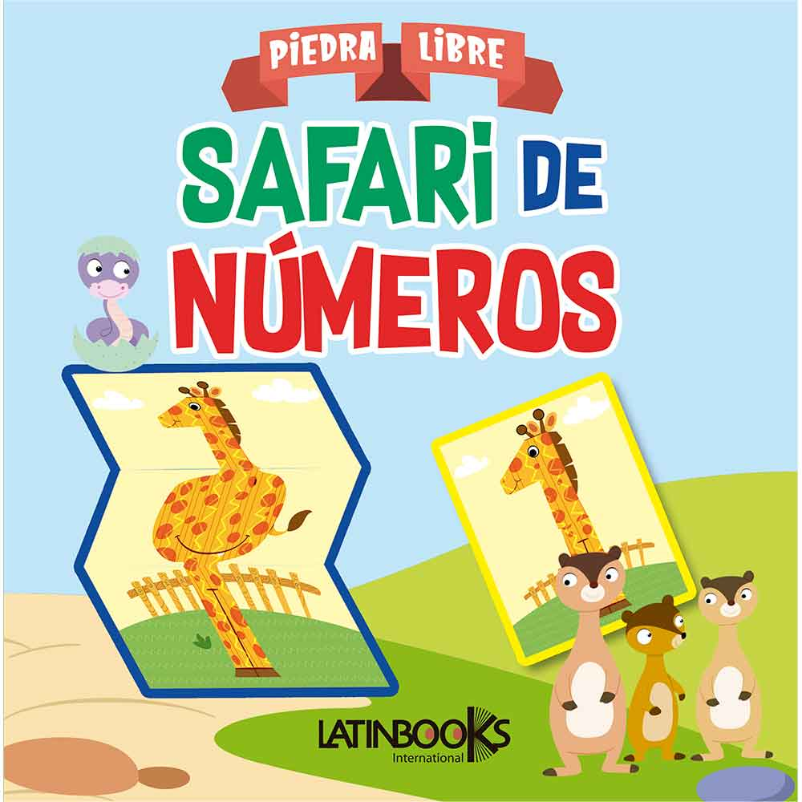**Safari de números – Piedra libre**

Páginas: 10

Formato: 20 x 20 cm

Encuadernación: tapa dura

Cód. interno: 24892

ISBN: 9789974904194

Precio: $3.353 + IVA

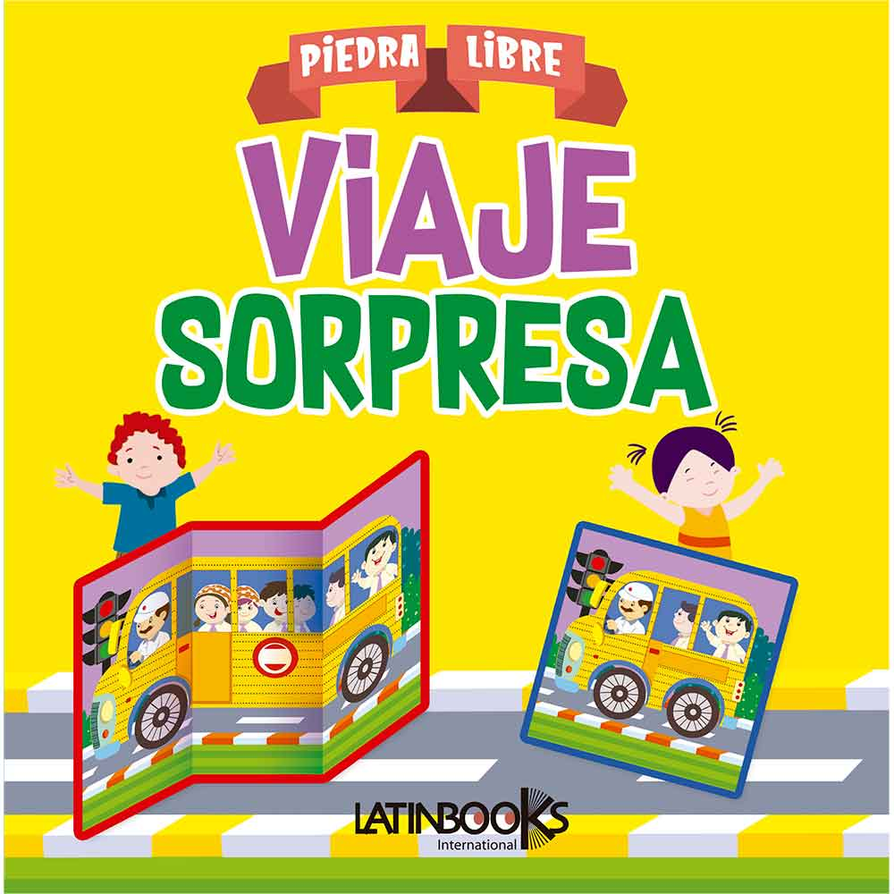**Viaje sorpresa – Piedra libre**

Páginas: 10

Formato: 20 x 20 cm

Encuadernación: tapa dura

Cód. interno: 24893

ISBN: 9789974904187

Precio: $3.353 + IVA

Ningún secreto podrá escaparse de la curiosidad de los más pequeños. Una colección de libros interactivos con rimas e ilustraciones que proponen un aprendizaje.

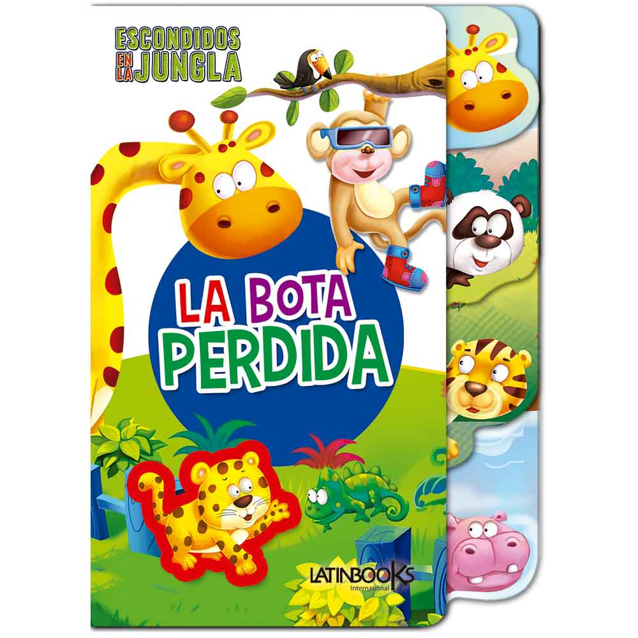**La bota perdida – Escondidos en la jungla**

Páginas: 10

Formato: 17 x 14 cm

Encuadernación: tapa blanda

Cód. interno: 24894

ISBN: 9789974894549

Precio: $3.151 + IVA

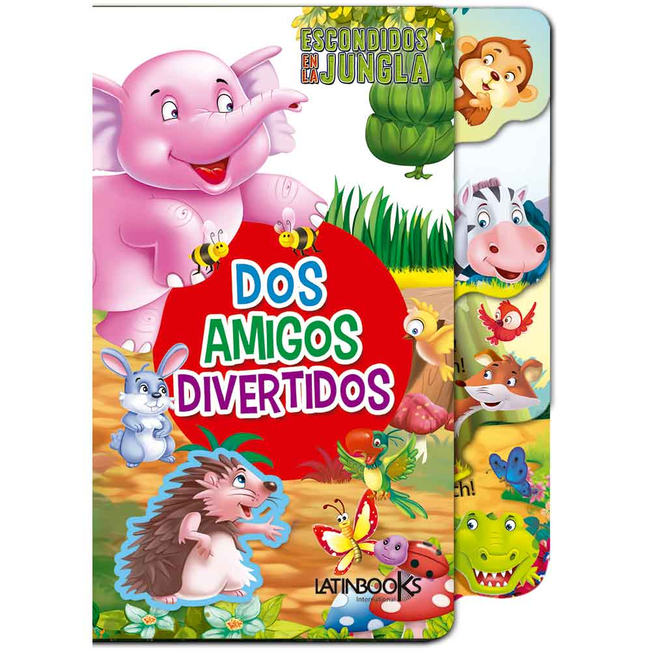**Dos amigos divertidos – Escondidos en la jungla**

Páginas: 10

Formato: 17 x 14 cm

Encuadernación: tapa blanda

Cód. interno: 24895

ISBN: 9789974894563

Precio: $3.151 + IVA

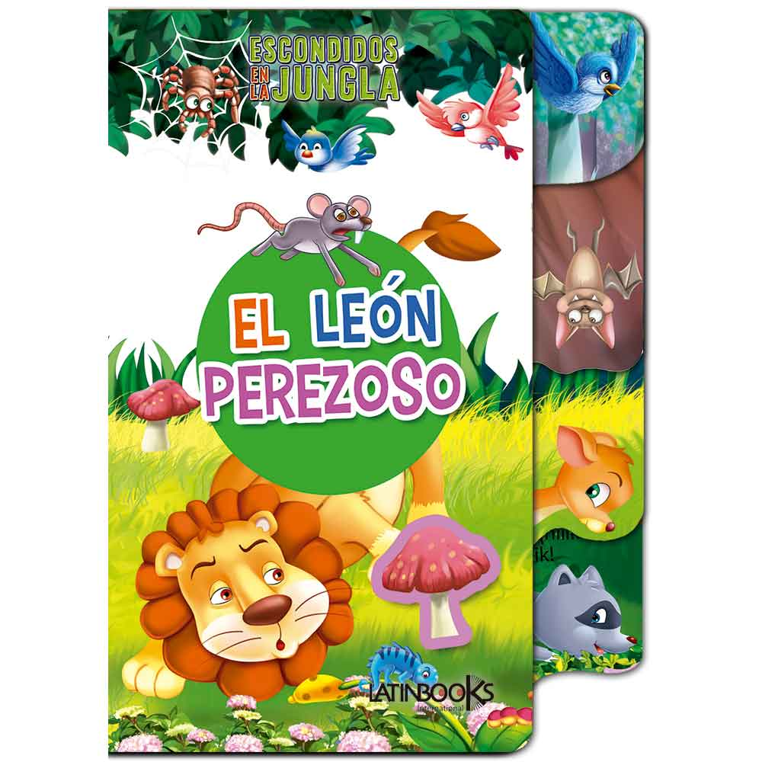**El león perezoso – Escondidos en la jungla**

Páginas: 10

Formato: 17 x 14 cm

Encuadernación: tapa blanda

Cód. interno: 24896

ISBN: 9789974894532

Precio: $3.151 + IVA

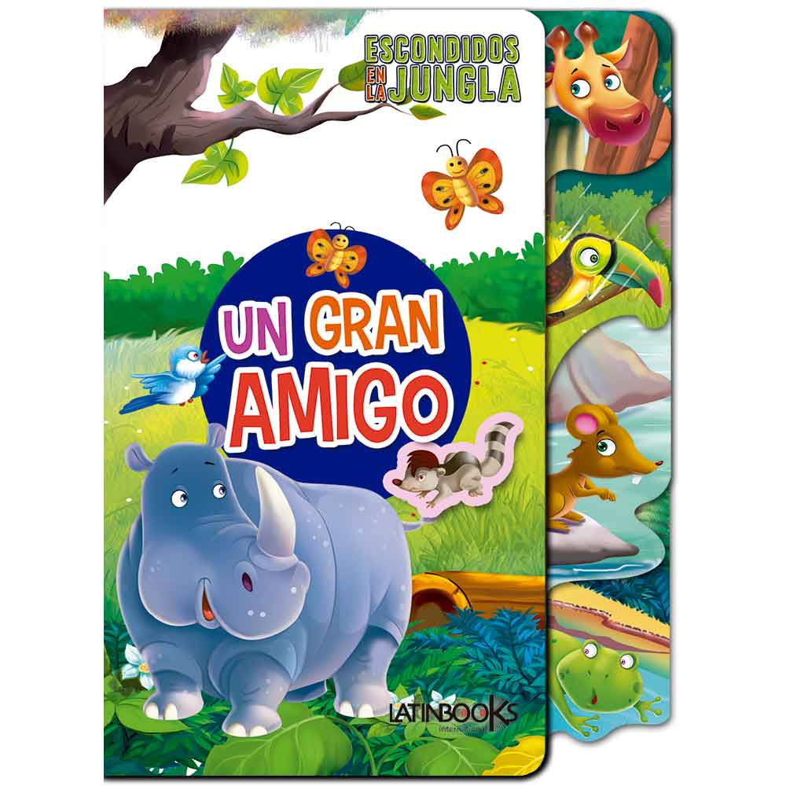

**Un gran amigo – Escondidos en la jungla**

Páginas: 10

Formato: 17 x 14 cm

Encuadernación: tapa blanda

Cód. interno: 24897

ISBN: 9789974894556

Precio: $3.151 + IVA

A estos animalitos les encanta jugar. Acompáñalos y levanta las piezas de goma para descubrir donde se esconden. Diviértete con las aventuras de los animales y descubre todos sus escondites.

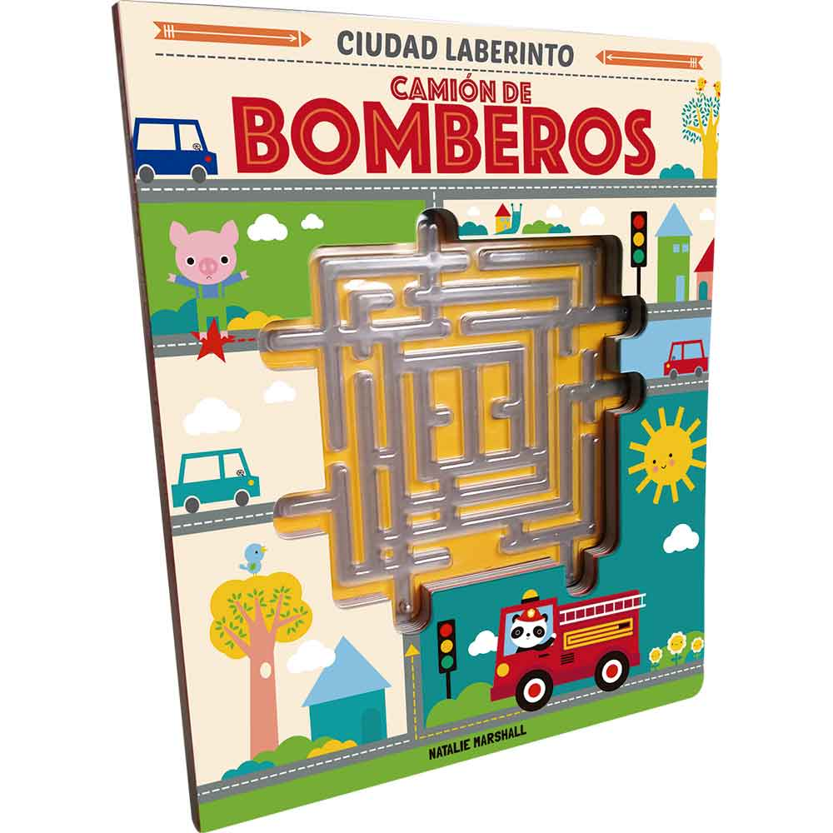**Camión de bomberos – Ciudad laberinto**

Páginas: 10

Formato: 25 x 21 cm

Encuadernación: tapa dura

Cód. interno: 24898

ISBN: 9789974894891

Precio: $6.714+ IVA

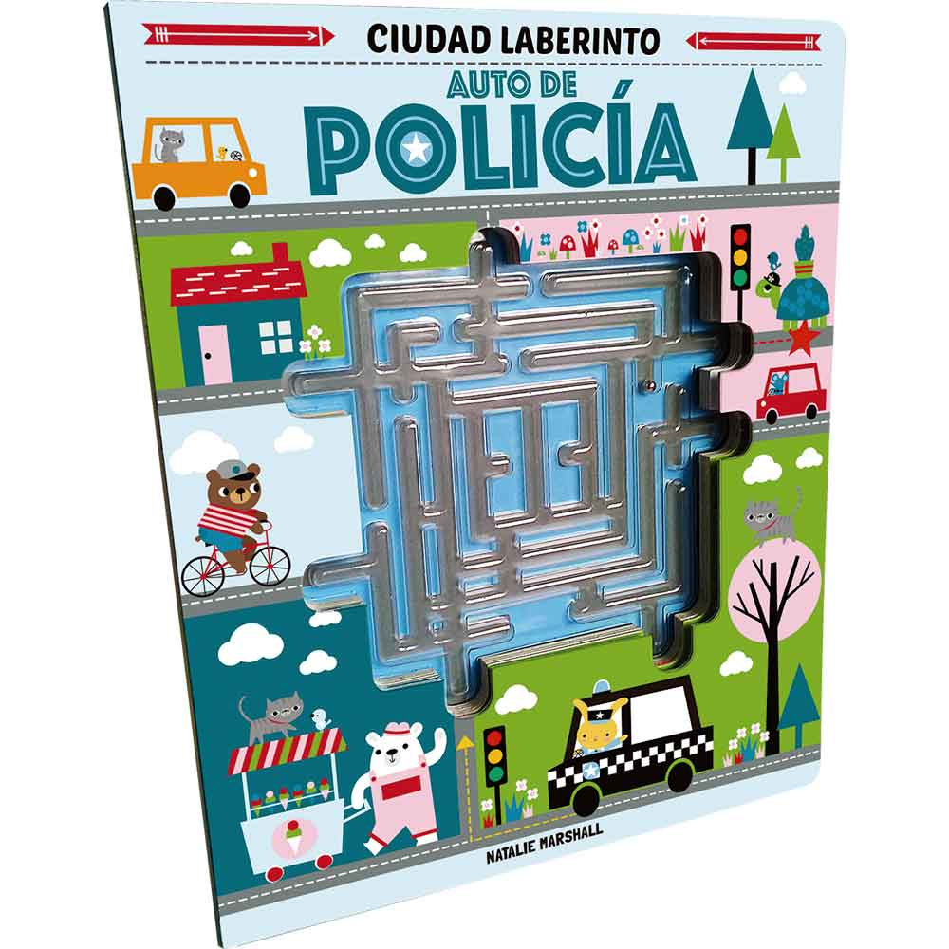

**Auto de policía– Ciudad laberinto**

Páginas: 10

Formato: 25 x 21 cm

Encuadernación: tapa dura

Cód. interno: 24899

ISBN: 9789974894884

Precio: $6.714+ IVA

Pon a prueba tus habilidades y diviértete buscando el camino más rápido para que el camión de bombero llegue a cada emergencia. Los más pequeños se divierten ayudando a los serviciales animalitos a llegar a destino.

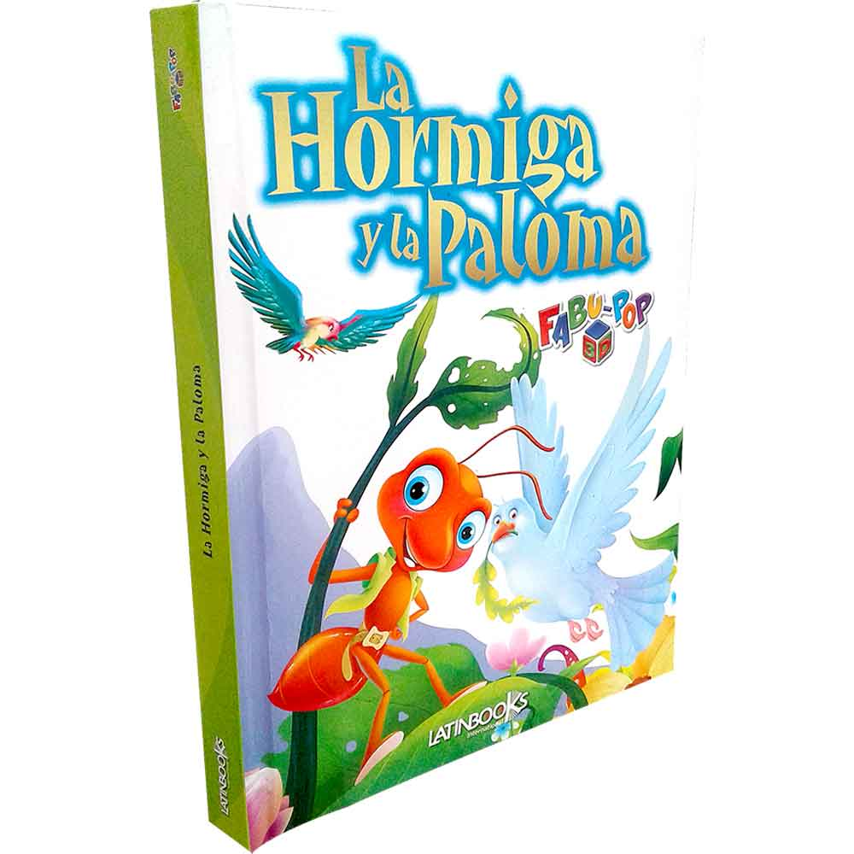**La hormiga y la paloma – Fabu POP 3D**

Páginas: 12

Formato: 25 x 20 cm

Encuadernación: tapa dura

Cód. interno: 24900

ISBN: 9789974894785

Precio: $11.345 + IVA

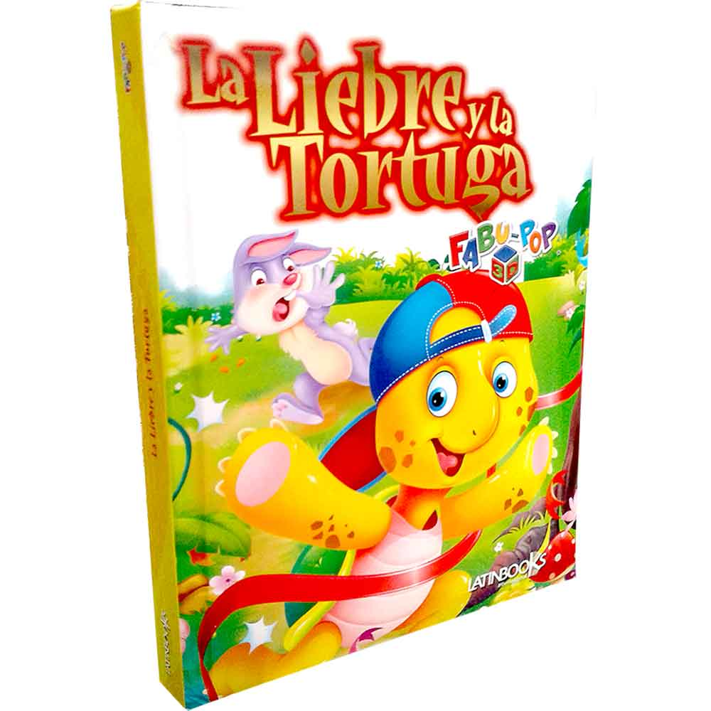**La liebre y la tortuga – Fabu POP 3D**

Páginas: 12

Formato: 25 x 20 cm

Encuadernación: tapa dura

Cód. interno: 24901

ISBN: 9789974894792

Precio: $11.345 + IVA

Sorpréndete al ver como los personajes de nuestras más queridas historias se despliegan al pasar de página. Una fábula clásica cobra vida gracias al increíble POP UP 3D.

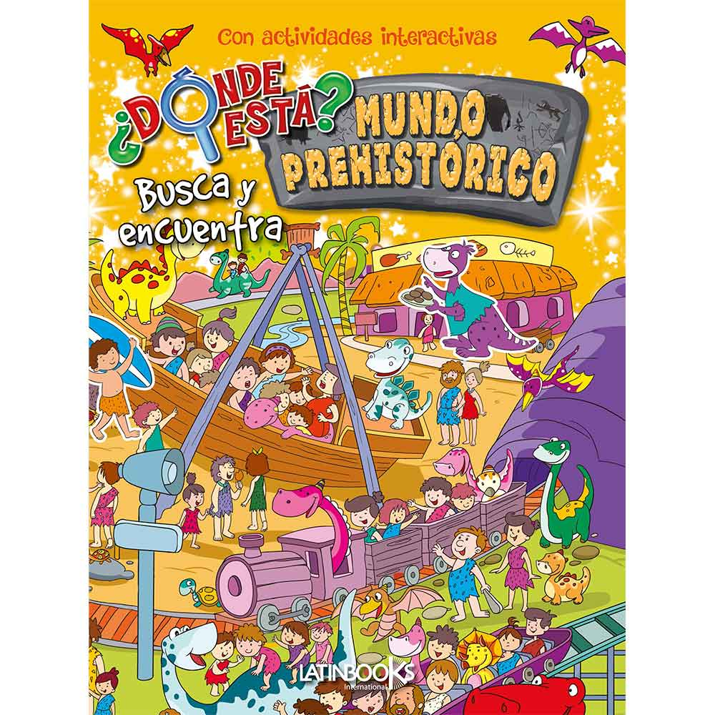**Mundo prehistórico - ¿Dónde está?**

Páginas: 64

Formato: 28 x 21 cm

Encuadernación: tapa blanda

Cód. interno: 24604

ISBN: 9789974744301

Precio: $3.353 + IVA

Un libro con actividades interactivas y lleno de lugares divertidos para conocer, recorriendo escenas con dinosaurios y los cavernícolas donde podrás buscar y encontrar todos los objetos. Para que los más pequeños se entretengan.

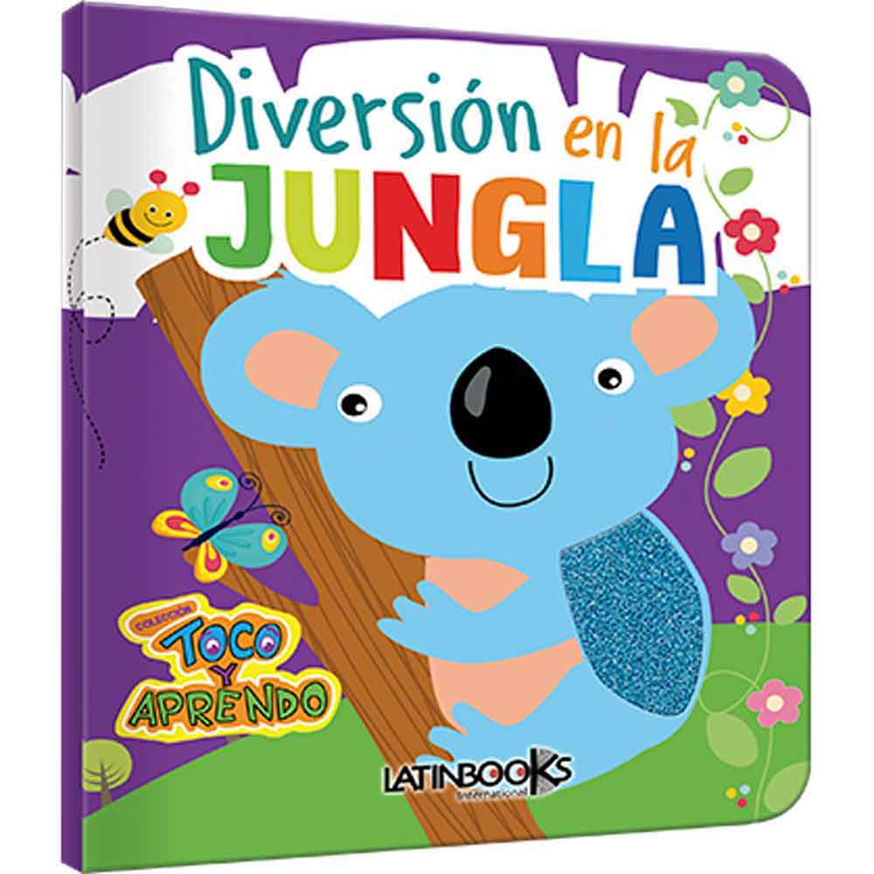

**Diversión en la jungla – Toco y aprendo**

Páginas: 8

Formato: 20 x 15 cm

Encuadernación: tapa dura

Cód. interno: 24903

ISBN: 9789974904934

Precio: $3.151 + IVA

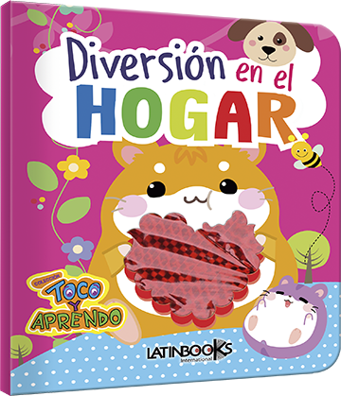

**Diversión en el hogar – Toco y aprendo**

Páginas: 8

Formato: 20 x 15 cm

Encuadernación: tapa dura

Cód. interno: 24904

ISBN: 9789974904903

Precio: $3.151 + IVA

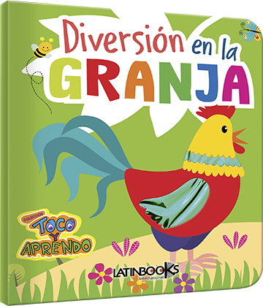

**Diversión en la granja– Toco y aprendo**

Páginas: 8

Formato: 20 x 15 cm

Encuadernación: tapa dura

Cód. interno: 24905

ISBN: 9789974904927

Precio: $3.151 + IVA

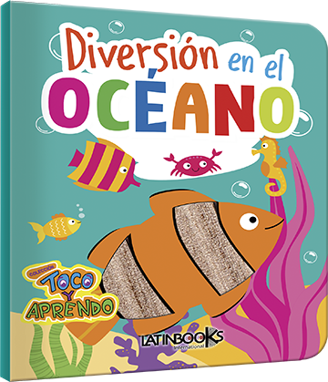

**Diversión en el océano– Toco y aprendo**

Páginas: 8

Formato: 20 x 15 cm

Encuadernación: tapa dura

Cód. interno: 24906

ISBN: 9789974904910

Precio: $3.151 + IVA

Una colección que te invita a conocer a los más bellos animales que habitan el mundo con esta hermosa colección de libros. Cuentan con variadas texturas para estimular los sentidos de los más pequeños.

**Sirenas – Relax arte kids**

Páginas: 60

Formato: 18 x 10 cm

Encuadernación: tapa dura

Cód. interno: 24907

ISBN: 9789915651101

Precio: $3.857 + IVA

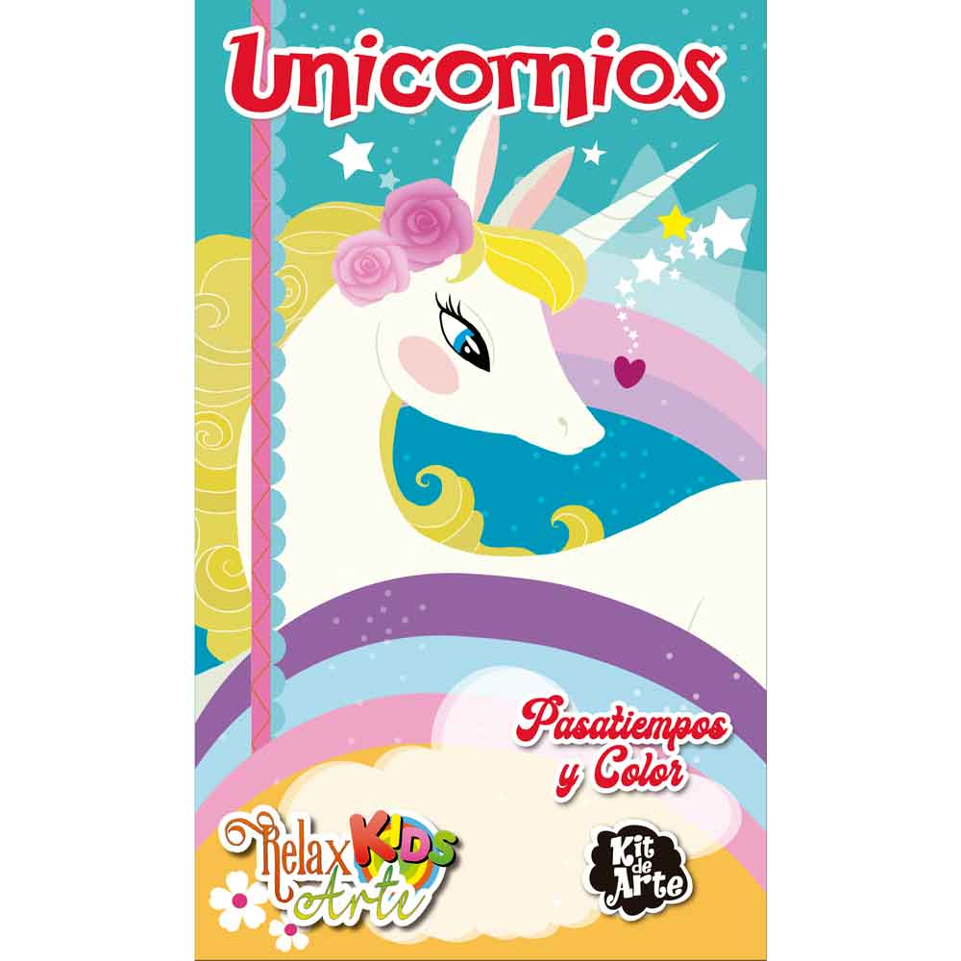**Unicornios – Relax arte kids**

Páginas: 60

Formato: 18 x 10 cm

Encuadernación: tapa dura

Cód. interno: 24908

ISBN: 9789915651118

Precio: $3.857 + IVA

Ahora puedes estar siempre listo para relajarte pintando. Un práctico formato con 30 láminas de actividades y 12 lápices para llevar a todas partes.

**Unicornios – Colores y emociones**

Páginas: 64

Formato: 27 x 21 cm

Encuadernación: tapa blanda

Cód. interno: 24909

ISBN: 9789974904682

Precio: $2.689 + IVA

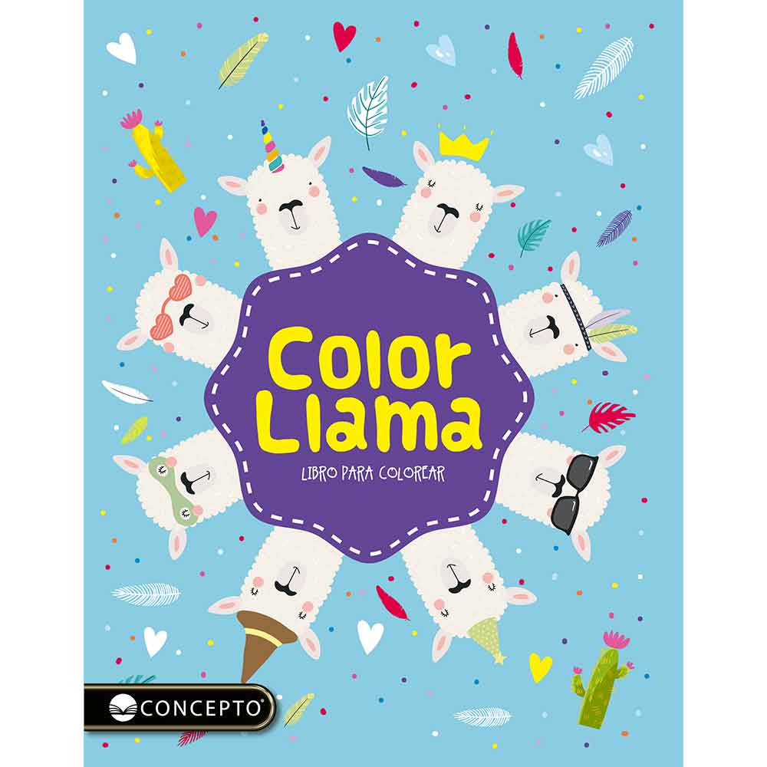**Color llama – Colores y emociones**

Páginas: 64

Formato: 27 x 21 cm

Encuadernación: tapa blanda

Cód. interno: 24910

ISBN: 9789974904538

Precio: $2.689 + IVA

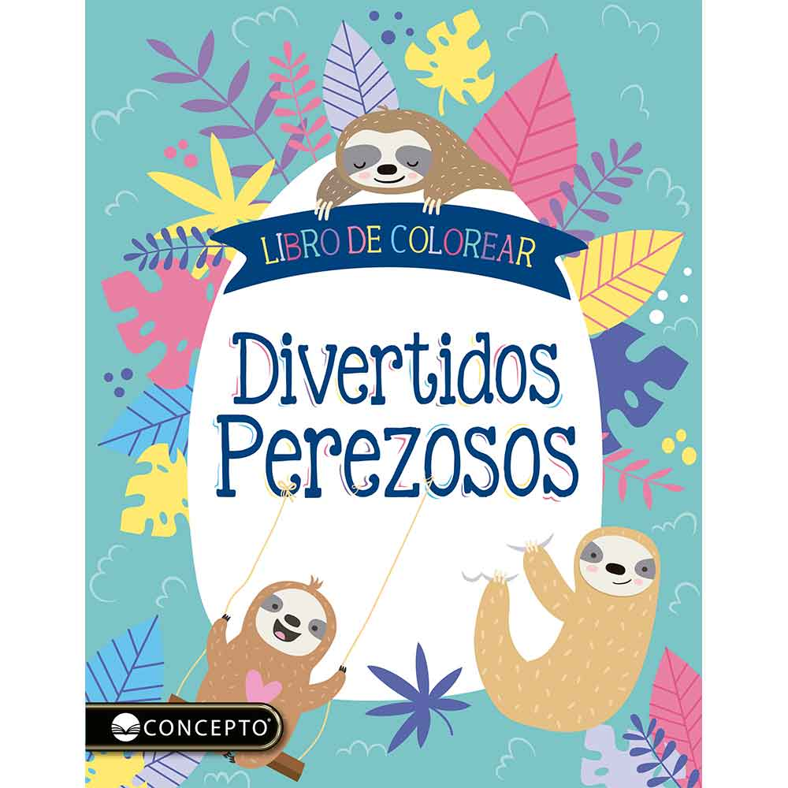**Divertidos perezosos – Colores y emociones**

Páginas: 64

Formato: 27 x 21 cm

Encuadernación: tapa blanda

Cód. interno: 24911

ISBN: 9789974904576

Precio: $2.689 + IVA

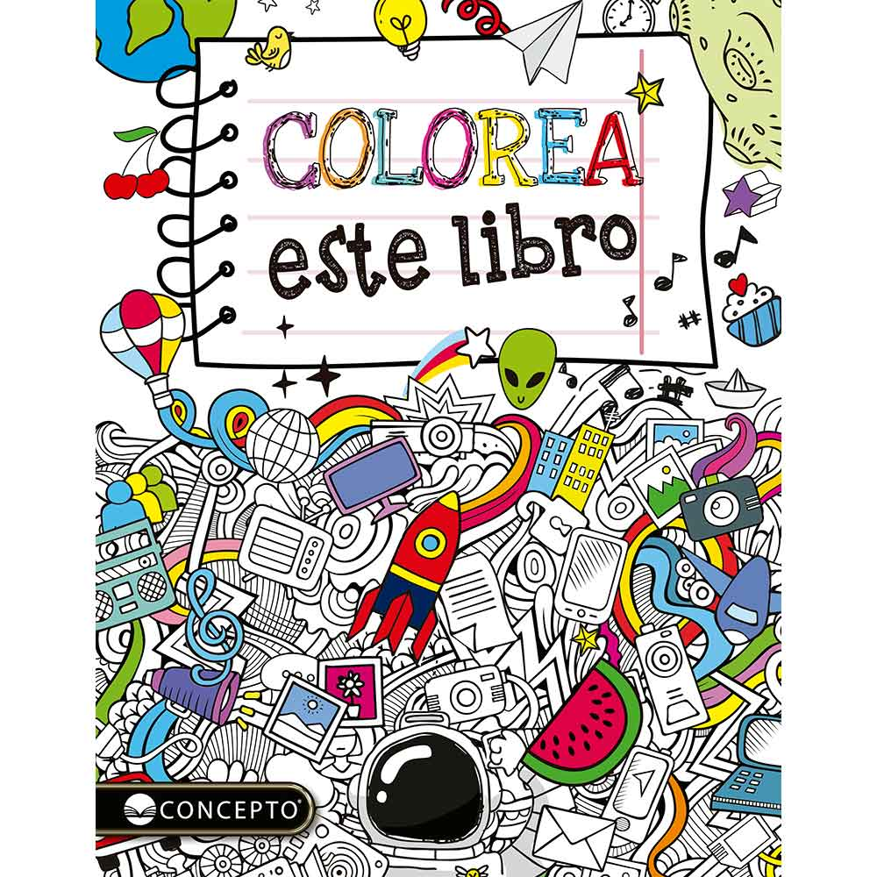

**Colorea este libro – Colores y emociones**

Páginas: 64

Formato: 27 x 21 cm

Encuadernación: tapa blanda

Cód. interno: 24912

ISBN: 9789974904545

Precio: $2.689 + IVA

**Coloreando naturaleza viva– Colores y emociones**

Páginas: 64

Formato: 27 x 21 cm

Encuadernación: tapa blanda

Cód. interno: 24913

ISBN: 9789974904552

Precio: $2.689 + IVA

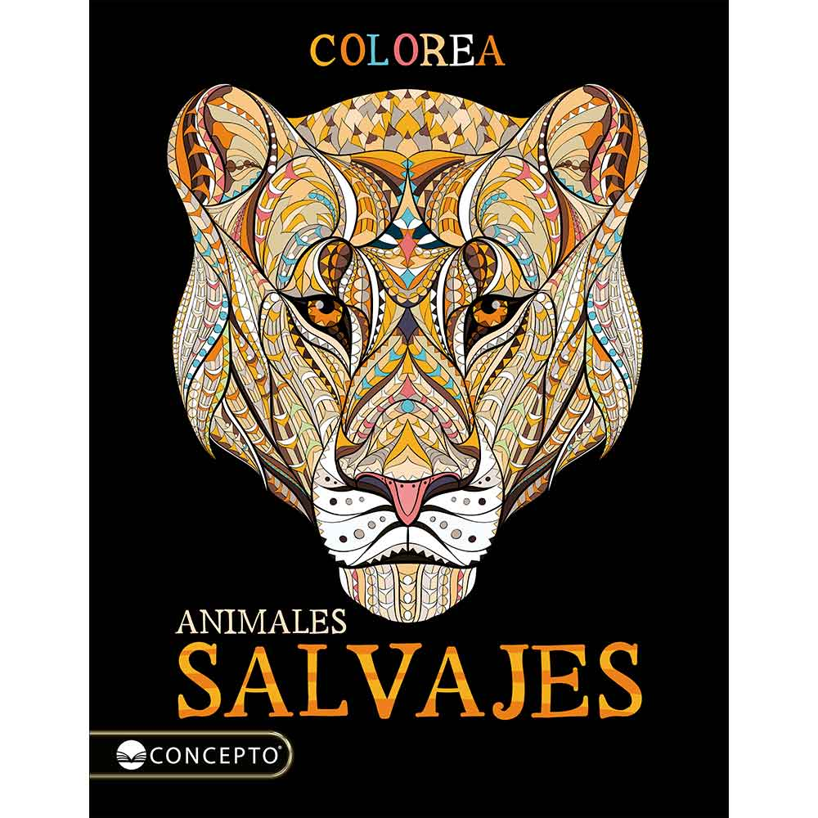**Colorea animales salvajes – Colores y emociones**

Páginas: 64

Formato: 27 x 21 cm

Encuadernación: tapa blanda

Cód. interno: 24914

ISBN: 9789974904606

Precio: $2.689 + IVA

Esta colección invita a los más jóvenes y no tan jóvenes a redescubrir el placer de colorear.

En estas páginas encontrarás horas de entretenimiento y muchas oportunidades de desatar tu creatividad.

**Mi gran libro de actividades – Tiempo de diversión**

Páginas: 48

Formato: 27,5 x 21,5 cm

Encuadernación: tapa blanda

Cód. interno: 24915

ISBN: 9789974904729

Precio: $2.513 + IVA

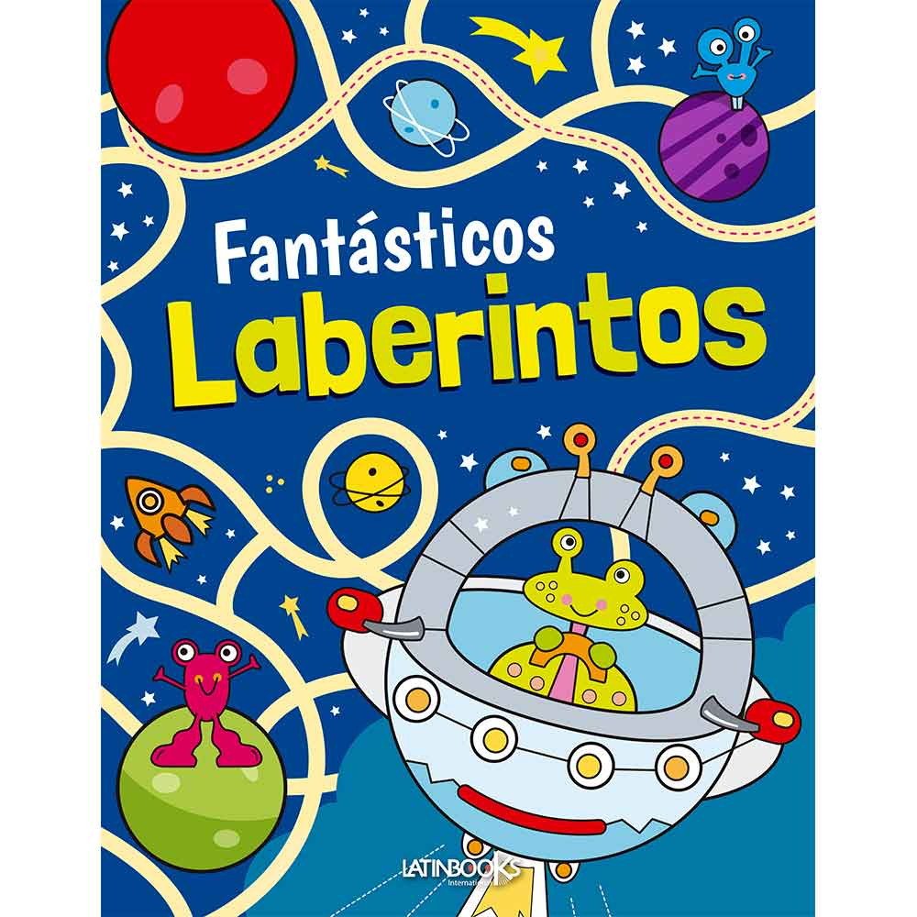**Fantásticos laberintos - Tiempo de diversión**

Páginas: 48

Formato: 27,5 x 21,5 cm

Encuadernación: tapa blanda

Cód. interno: 24916

ISBN: 9789974904712

Precio: $2.513 + IVA

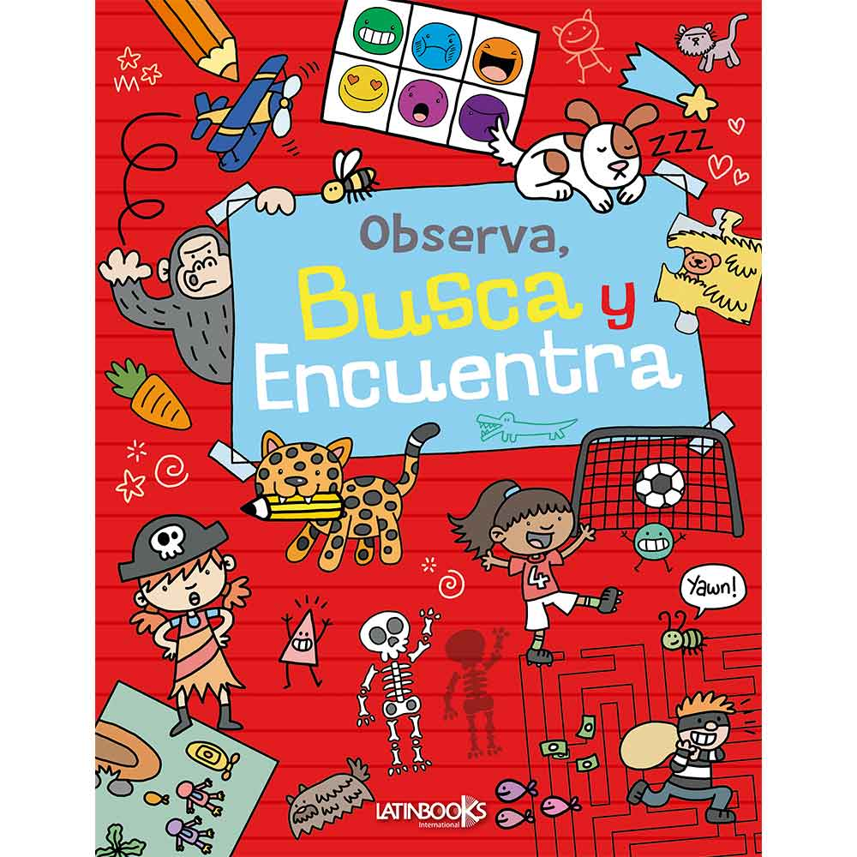**Observa, busca y encuentra - Tiempo de diversión**

Páginas: 48

Formato: 27,5 x 21,5 cm

Encuadernación: tapa blanda

Cód. interno: 24917

ISBN: 9789974904736

Precio: $2.513 + IVA

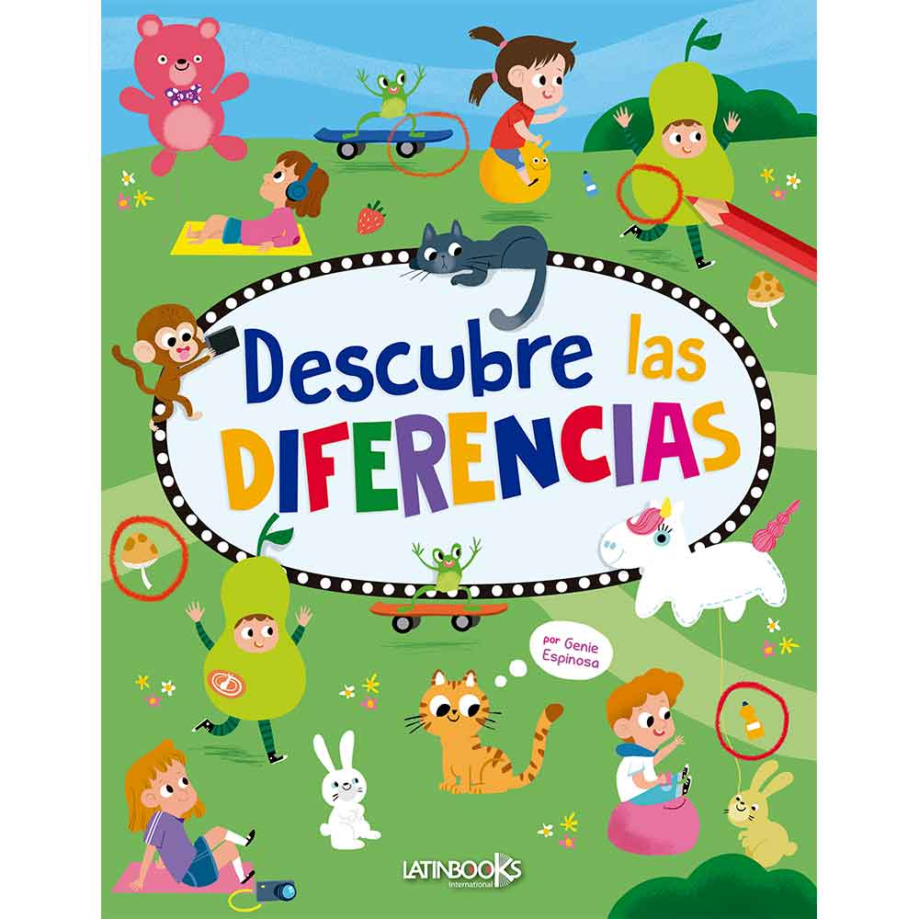

**Descubre las diferencias - Tiempo de diversión**

Páginas: 48

Formato: 27,5 x 21,5 cm

Encuadernación: tapa blanda

Cód. interno: 24918

ISBN: 9789974904743

Precio: $2.513 + IVA

Una colección repleta de actividades para realizar, recorriendo laberintos, buscando objetos y personajes o encontrando diferencias entre las imágenes. Encontrarás decenas de juegos que le darán muchas de diversión a los más pequeños.